SISTEMA DE OUVIDORIA

**CSU30 - Gerar Gráficos das Manifestações**

Versão 1.1

Histórico de Revisões

|  |  |  |  |
| --- | --- | --- | --- |
| **Data** | **Versão** | **Descrição** | **Autor** |
| 19/09/2013 | 1.0 | Elaboração do Documento | João Antônio R. de Sousa |
| 18/12/2013 | 1.1 | Atualização do Documento | João Antônio R. de Sousa |

Sumário

1 INTRODUÇÃO 5

2 Definições, Acrônimos e Abreviações 5

3 Referências 5

4 Atores 5

5 Fluxo de Eventos 5

5.1. Fluxo Básico 5

5.2. Fuxo Alternativos 6

5.2.1. TOTAL DE MENSAGENS RECEBIDAS POR MÊS 6

5.2.2. TOTAL DE MENSAGENS – UNIDADES INTERNAS X UNIDADES VINCULADAS 6

5.2.3. TOTAL DE MENSAGENS ENVIADAS ÀS UNIDADES DO MINC 6

5.2.4. TOTAL DE MENSAGENS ENVIADAS ÀS UNIDADES VINCULADAS DO MINC 7

5.2.5. TIPOS DAS MENSAGENS ENVIADAS ÀS UNIDADES DO MINC 7

5.2.6. TIPOS DE MENSAGENS RECEBIDAS – UNIDADES VINCULADAS 7

5.2.7. TOTAL DE MENSAGENS RECEBIDAS POR REGIÃO ECONÔMICA 7

5.2.8. TOTAL DE MENSAGENS SOLUCIONADAS POR MÊS 7

5.2.9. GRÁFICO DOS QUESTIONÁRIOS 8

5.2.10. TOTAL DE MENSAGENS – CLASSIFICAÇÃO X TIPO 8

5.2.11. TOTAL DE MENSAGENS – CLASSIFICAÇões MAIS USADAS 8

5.2.12. TOTAL DE MENSAGENS SOLUCIONADAS – GERAL 8

5.2.13. CONSULTAR QUESTIONÁRIOS 8

5.3. Fluxo de Exceções 9

6 Ponto de Extensão 9

7 Pós-condições 9

8 Interface 9

8.1. TOTAL DE MENSAGENS RECEBIDAS POR MÊS 9

8.2. TOTAL DE MENSAGENS – UNIDADES INTERNAS X UNIDADES VINCULADAS 9

8.3. TOTAL DE MENSAGENS ENVIADAS ÀS UNIDADES DO MINC 10

8.4. TOTAL DE MENSAGENS ENVIADAS ÀS UNIDADES VINCULADAS DO MINC 10

8.5. TIPOS DAS MENSAGENS ENVIADAS ÀS UNIDADES DO MINC 11

8.6. TIPOS DE MENSAGENS RECEBIDAS – UNIDADES VINCULADAS 11

8.7. TOTAL DE MENSAGENS RECEBIDAS POR REGIÃO ECONÔMICA 11

8.8. TOTAL DE MENSAGENS SOLUCIONADAS POR MÊS 12

8.9. GRÁFICO DOS QUESTIONÁRIOS 12

8.10. TOTAL DE MENSAGENS – CLASSIFICAÇÃO X TIPO 13

8.11. TOTAL DE MENSAGENS – CLASSIFICAÇões MAIS USADAS 13

8.12. TOTAL DE MENSAGENS SOLUCIONADAS – GERAL 14

8.13. CONSULTAR QUESTIONÁRIOS 14

9 Aprovações 14

# INTRODUÇÃO

Este caso de uso tem como objetivo permitir que o sistema de Ouvidoria da Cultura gere Gráficos das Manifestações.

# Definições, Acrônimos e Abreviações

Quaisquer definições, acrônimos ou abreviações estão especificados no Glossário do SISTEMA DE OUVIDORIA.

# Referências

* Documento de Requisitos;
* Glossário;
* EI30 – Gerar Gráficos das Manifestações;
* RN30 – Gráficos.

# Atores

* Administrador – Permite parametrizar o sistema.

# Fluxo de Eventos

## Fluxo Básico

Detalhar Manifestação

1. O ator seleciona a opção de gráfico no menu do Sistema;
2. O sistema exibe a lista de Gráficos disponíveis;
3. O ator seleciona o gráfico desejado;

**5.2.1-TOTAL DE MENSAGENS RECEBIDAS POR MÊS**

**5.2.2-TOTAL DE MENSAGENS – UNIDADES INTERNAS X UNIDADES VINCULADAS**

**5.2.3-TOTAL DE MENSAGENS ENVIADAS ÀS UNIDADES DO MINC**

**5.2.4-TOTAL DE MENSAGENS ENVIADAS ÀS UNIDADES VINCULADAS DO MINC**

**5.2.5-TIPOS DAS MENSAGENS ENVIADAS ÀS UNIDADES DO MINC**

**5.2.6-TIPOS DE MENSAGENS RECEBIDAS – UNIDADES VINCULADAS**

**5.2.7-TOTAL DE MENSAGENS RECEBIDAS POR REGIÃO ECONÔMICA**

**5.2.8-TOTAL DE MENSAGENS SOLUCIONADAS POR MÊS**

**5.2.9-GRÁFICO DOS QUESTIONÁRIOS**

**5.2.10-TOTAL DE MENSAGENS – CLASSIFICAÇÃO X TIPO**

**5.2.11-TOTAL DE MENSAGENS – CLASSIFICAÇÕES MAIS USADAS**

**5.2.12-TOTAL DE MENSAGENS SOLUCIONADAS – GERAL**

**5.2.13-CONSULTAR QUESTIONÁRIOS**

1. O sistema apresenta o Gráfico;
2. O ator seleciona as opções de filtro de consulta;
3. O sistema apresenta o gráfico conforme preenchimento;
4. O caso de uso é encerrado;

## Fuxo Alternativos

### TOTAL DE MENSAGENS RECEBIDAS POR MÊS

1. O sistema apresenta os parâmetros;
2. O ator preenche os dados para a consulta;
3. O sistema apresenta o gráfico conforme o preenchimento;
4. O caso de uso retorna ao passo [6] do fluxo básico;

### TOTAL DE MENSAGENS – UNIDADES INTERNAS X UNIDADES VINCULADAS

1. O sistema apresenta os parâmetros;
2. O ator preenche os dados para a consulta;
3. O sistema apresenta o gráfico conforme o preenchimento;
4. O caso de uso retorna ao passo [6] do fluxo básico;

### TOTAL DE MENSAGENS ENVIADAS ÀS UNIDADES DO MINC

1. O sistema apresenta os parâmetros;
2. O ator preenche os dados para a consulta;
3. O sistema apresenta o gráfico conforme o preenchimento;
4. O caso de uso retorna ao passo [6] do fluxo básico;

### TOTAL DE MENSAGENS ENVIADAS ÀS UNIDADES VINCULADAS DO MINC

1. O sistema apresenta os parâmetros;
2. O ator preenche os dados para a consulta;
3. O sistema apresenta o gráfico conforme o preenchimento;
4. O caso de uso retorna ao passo [6] do fluxo básico;

### TIPOS DAS MENSAGENS ENVIADAS ÀS UNIDADES DO MINC

1. O sistema apresenta os parâmetros;
2. O ator preenche os dados para a consulta;
3. O sistema apresenta o gráfico conforme o preenchimento;
4. O caso de uso retorna ao passo [6] do fluxo básico;

### TIPOS DE MENSAGENS RECEBIDAS – UNIDADES VINCULADAS

1. O sistema apresenta os parâmetros;
2. O ator preenche os dados para a consulta;
3. O sistema apresenta o gráfico conforme o preenchimento;
4. O caso de uso retorna ao passo [6] do fluxo básico;

### TOTAL DE MENSAGENS RECEBIDAS POR REGIÃO ECONÔMICA

1. O sistema apresenta os parâmetros;
2. O ator preenche os dados para a consulta;
3. O sistema apresenta o gráfico conforme o preenchimento;
4. O caso de uso retorna ao passo [6] do fluxo básico;

### TOTAL DE MENSAGENS SOLUCIONADAS POR MÊS

1. O sistema apresenta os parâmetros;
2. O ator preenche os dados para a consulta;
3. O sistema apresenta o gráfico conforme o preenchimento;
4. O caso de uso retorna ao passo [6] do fluxo básico;

### GRÁFICO DOS QUESTIONÁRIOS

1. O sistema apresenta os parâmetros;
2. O ator preenche os dados para a consulta;
3. O sistema apresenta o gráfico conforme o preenchimento;
4. O caso de uso retorna ao passo [6] do fluxo básico;

### TOTAL DE MENSAGENS – CLASSIFICAÇÃO X TIPO

1. O sistema apresenta os parâmetros;
2. O ator preenche os dados para a consulta;
3. O sistema apresenta o gráfico conforme o preenchimento;
4. O caso de uso retorna ao passo [6] do fluxo básico;

### TOTAL DE MENSAGENS – CLASSIFICAÇões MAIS USADAS

1. O sistema apresenta os parâmetros;
2. O ator preenche os dados para a consulta;
3. O sistema apresenta o gráfico conforme o preenchimento;
4. O caso de uso retorna ao passo [6] do fluxo básico;

### TOTAL DE MENSAGENS SOLUCIONADAS – GERAL

1. O sistema apresenta os parâmetros;
2. O ator preenche os dados para a consulta;
3. O sistema apresenta o gráfico conforme o preenchimento;
4. O caso de uso retorna ao passo [6] do fluxo básico;

### CONSULTAR QUESTIONÁRIOS

1. O sistema apresenta os parâmetros;
2. O ator preenche os dados para a consulta;
3. O sistema apresenta o gráfico do questionário conforme o preenchimento;
4. O sistema apresenta o gráfico;
5. O ator seleciona uma das opções do questionário;
6. O sistema apresenta uma busca das manifestações referente ao questionário;
7. O caso de uso retorna ao passo [6] do fluxo básico;

## Fluxo de Exceções

Não se aplica a esse caso de uso.

# Ponto de Extensão

Não se aplica a esse caso de uso.

# Pós-condições

Não se aplica a esse caso de uso.

# Interface

## TOTAL DE MENSAGENS RECEBIDAS POR MÊS

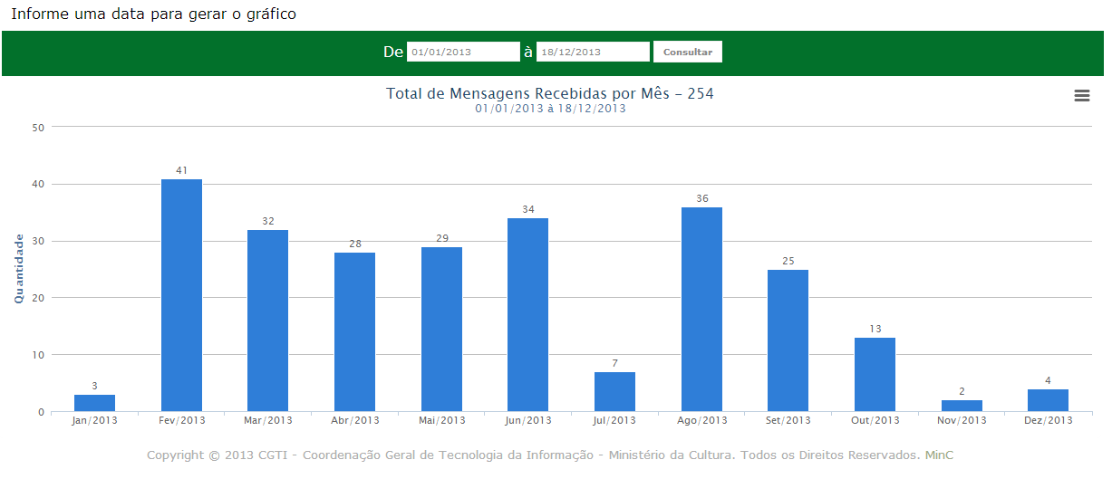

## TOTAL DE MENSAGENS – UNIDADES INTERNAS X UNIDADES VINCULADAS

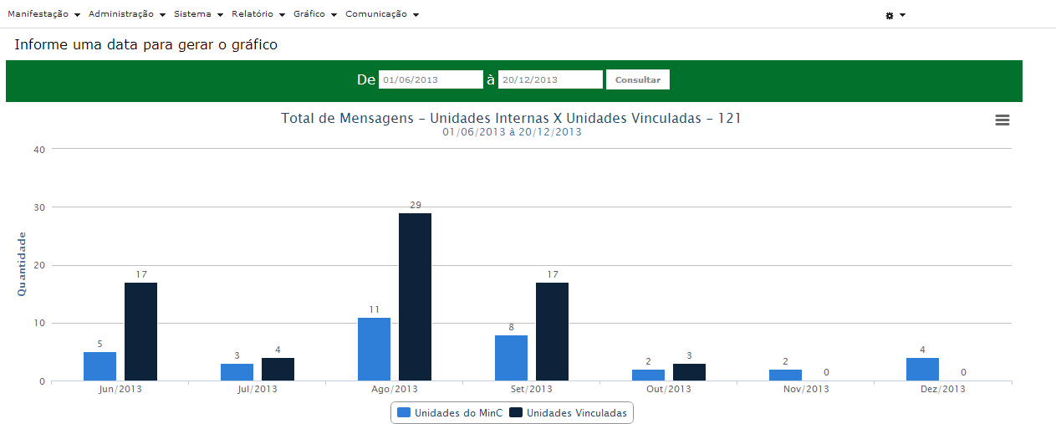

## TOTAL DE MENSAGENS ENVIADAS ÀS UNIDADES DO MINC

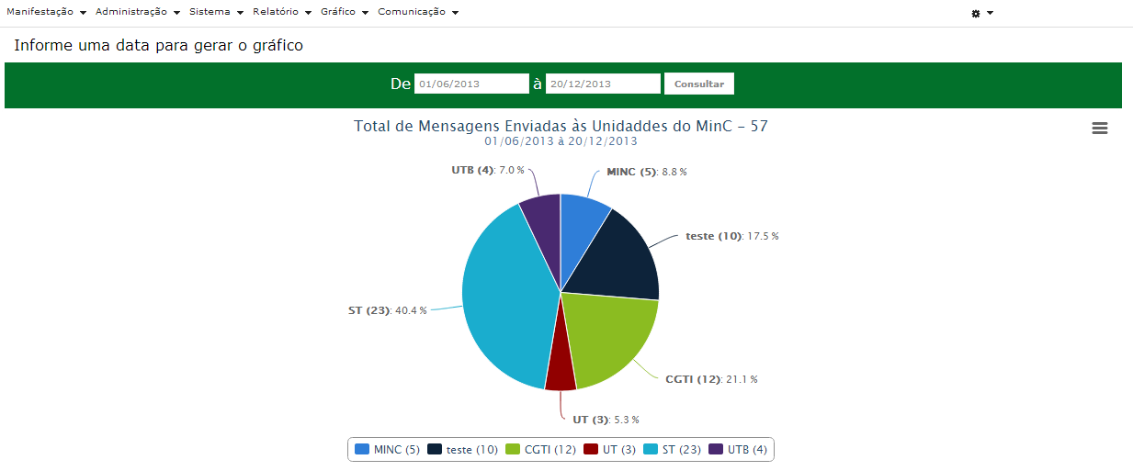

## TOTAL DE MENSAGENS ENVIADAS ÀS UNIDADES VINCULADAS DO MINC

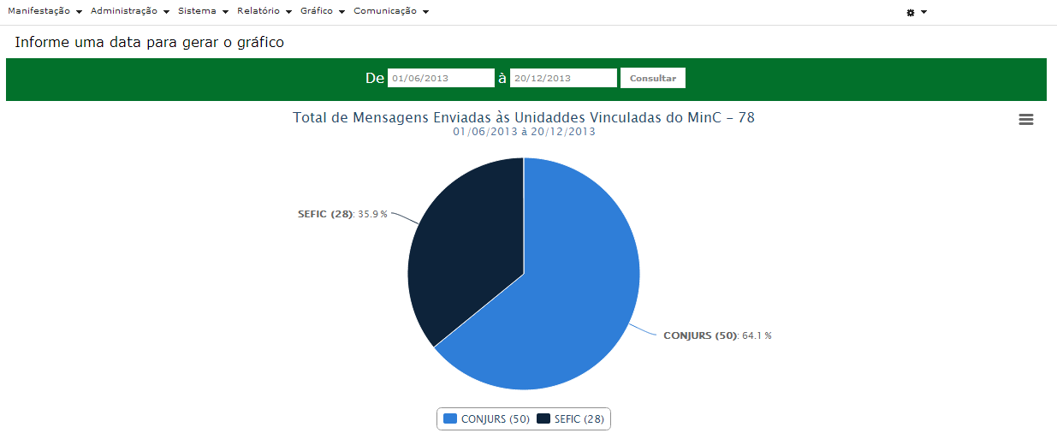

## TIPOS DAS MENSAGENS ENVIADAS ÀS UNIDADES DO MINC

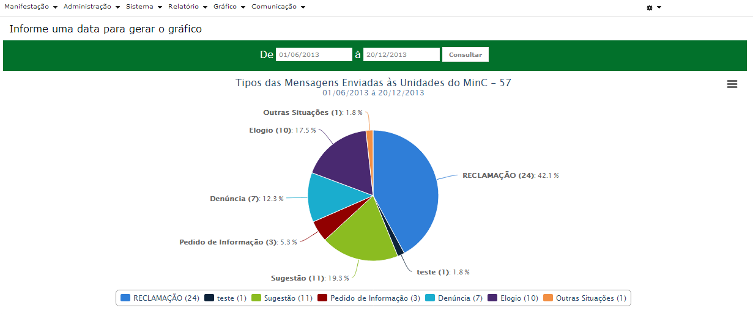

## TIPOS DE MENSAGENS RECEBIDAS – UNIDADES VINCULADAS

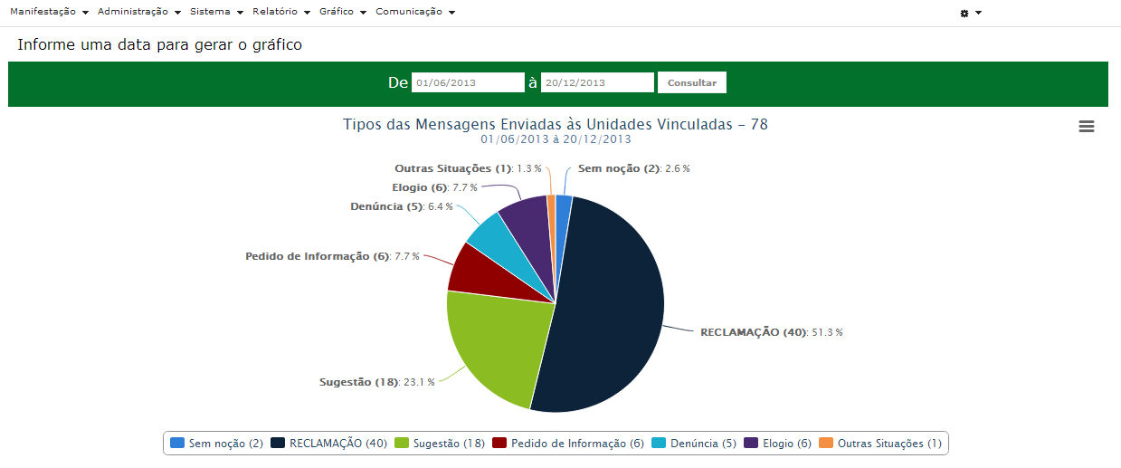

## TOTAL DE MENSAGENS RECEBIDAS POR REGIÃO ECONÔMICA

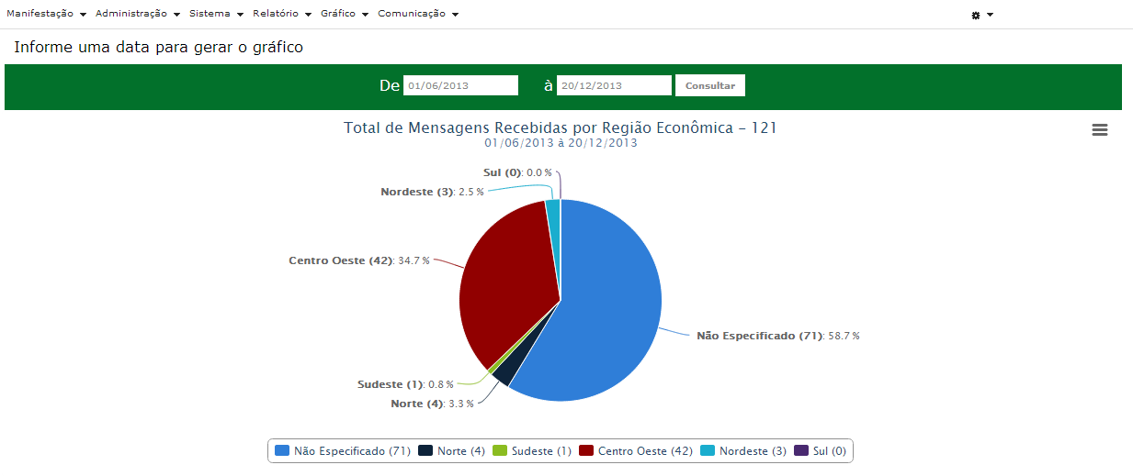

## TOTAL DE MENSAGENS SOLUCIONADAS POR MÊS

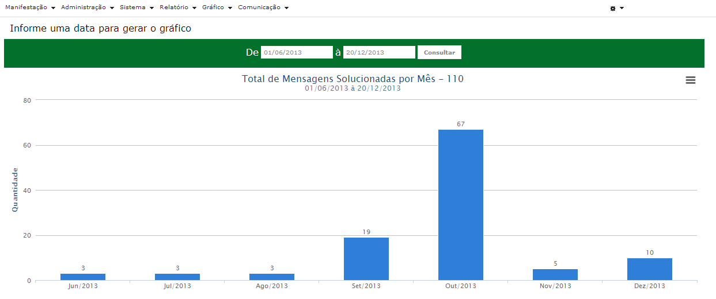

## GRÁFICO DOS QUESTIONÁRIOS

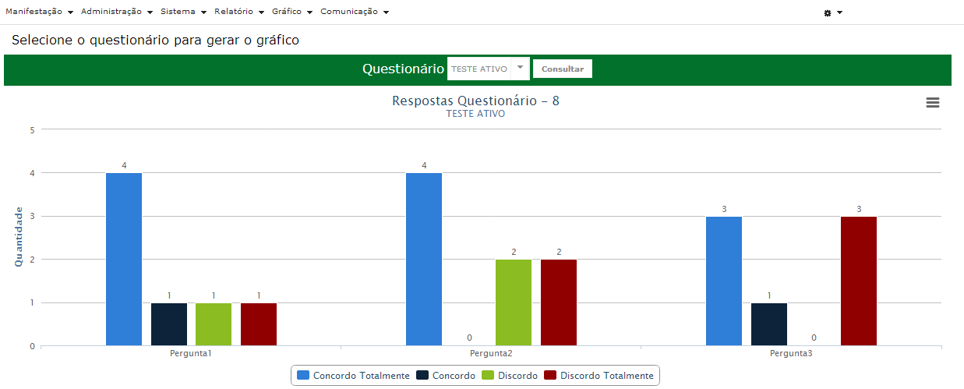

## TOTAL DE MENSAGENS – CLASSIFICAÇÃO X TIPO

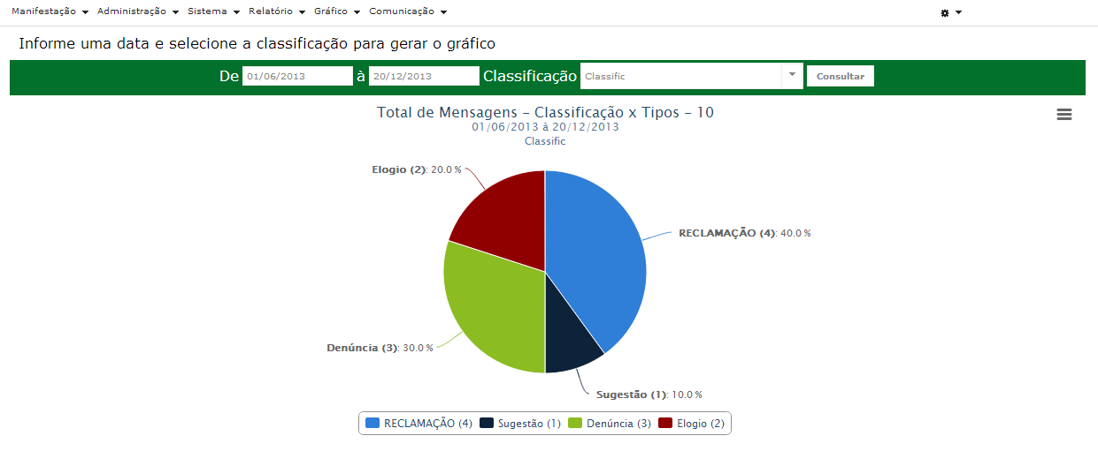

## TOTAL DE MENSAGENS – CLASSIFICAÇões MAIS USADAS

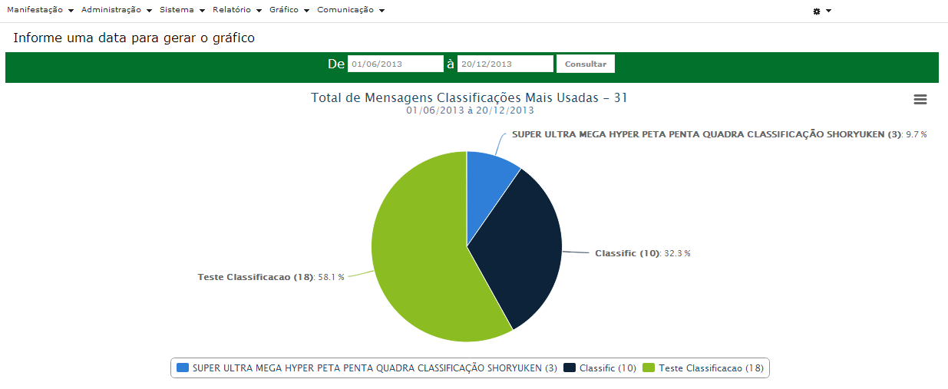

## TOTAL DE MENSAGENS SOLUCIONADAS – GERAL

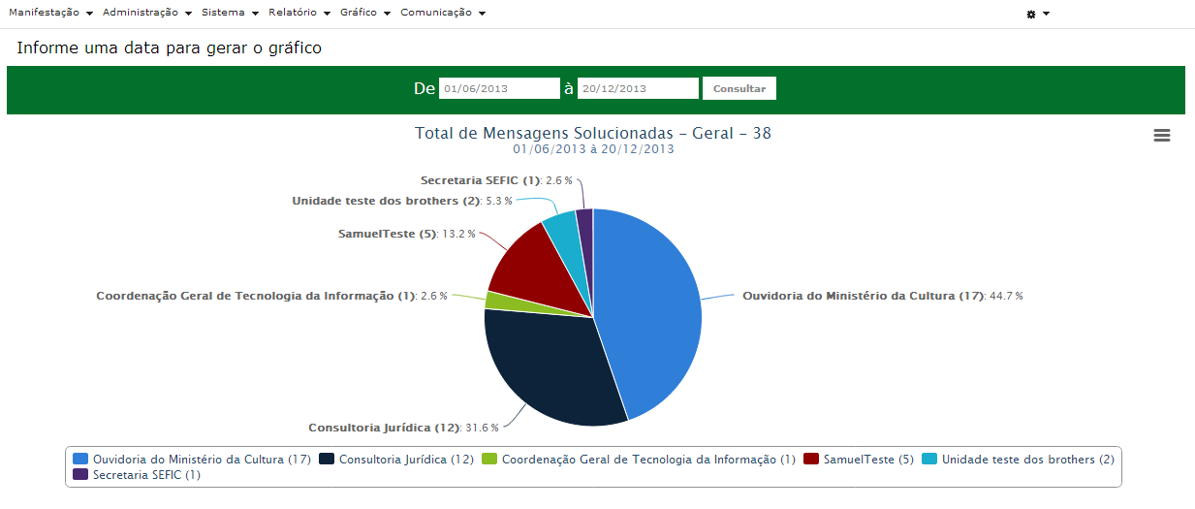

## CONSULTAR QUESTIONÁRIOS

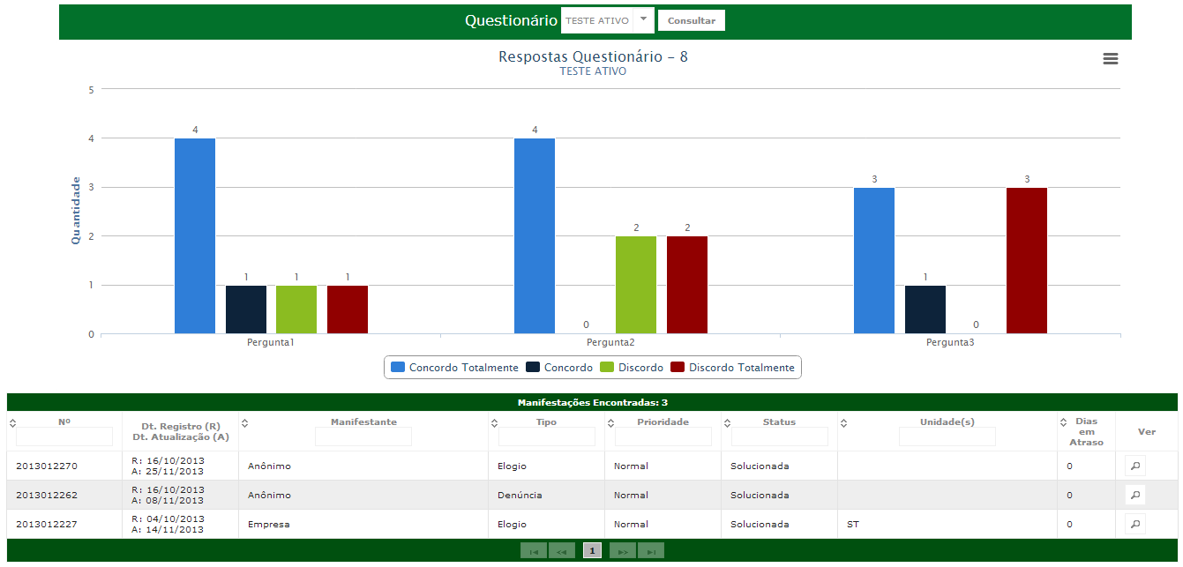

# Aprovações

Os abaixo assinados estão de acordo com o conteúdo deste documento.

|  |  |  |
| --- | --- | --- |
| **Eugênio Pereira** | | |
| Área: COSIS/MINC | **Cargo:** Coordenador de Sistemas de Informação - Fiscal do Contrato | Matrícula: 1822458 |
| Data: | Assinatura/Carimbo: | |

|  |  |  |
| --- | --- | --- |
| **Klaymer Paz** | | |
| Área: DISIS/MINC | **Cargo:** Chefe da Divisão de Desenvolvimento e Manutenção de Sistemas - Fiscal do Contrato - SUBSTITUTO | Matrícula: 1822577 |
| Data: | Assinatura/Carimbo: | |

|  |  |  |
| --- | --- | --- |
| **Paulo Kluge** | | |
| Área: CGTI/MINC | **Cargo:** Coordenador-Geral de Tecnologia da Informação - Gestor do Contrato | Matricula: 1826906 |
| Data: | Assinatura/Carimbo: | |